Đơn vị chủ trì:  Số:  Ngày ban hành: | Khối Tài chính – Phòng Kế toán  0551.ACC.2026(1)  31.07.2026

QUY ĐỊNH KIỂM TRA, SẮP XẾP, ĐÓNG GÓI VÀ LƯU TRỮ CHỨNG TỪ KẾ TOÁN
-------------------------
- Phạm vi điều chỉnh và đối tượng áp dụng
- Quy định này hướng dẫn cụ thể nội dung kiểm tra, sắp xếp, đóng gói và lưu trữ chứng từ kế toán.
- Hướng dẫn này áp dụng trên toàn hệ thống SACOMBANK (không bao gồm Công ty con và Ngân hàng con).
- Nguyên tắc chung
- Kiểm tra tính tuân thủ các quy định của SACOMBANK và pháp luật có liên quan đối với CTKT.
- Kiểm tra CTKT phải đảm bảo việc đối soát lại các nội dung trên chứng từ gốc với chứng từ ghi sổ; nội dung trên CTKT với dữ liệu đưa vào Hệ thống thông tin kế toán và các Bảng kê chứng từ theo từng KTV theo đúng chế độ chứng từ kế toán.
- Việc tiền kiểm phải đảm bảo tính chính xác và tuân thủ quy định của các giao dịch nhập vào hệ thống, kịp thời phát hiện, xử lý/điều chỉnh sai sót trong quá trình tạo lập và phê duyệt chứng từ.
- Nhân sự thực hiện công tác hậu kiểm không được phép tham gia vào quá trình nhập, kiểm soát, phê duyệt dữ liệu của nghiệp vụ kinh tế, tài chính do mình thực hiện.
- Việc phân loại chứng từ kế toán nhằm mục đích cho công tác sắp xếp chứng từ được khoa học, hợp lý; đồng thời phục vụ cho công tác lưu trữ, truy xuất, tiêu hủy theo quy định được thuận tiện và hiệu quả.
- CTKT phải được lưu trữ theo đúng quy định hiện hành về Chế độ chứng từ kế toán.
- Chữ ký số xác nhận trên bảng kê lưu trữ điện tử có giá trị tương đương với chữ ký trên bảng kê bằng giấy.
- Phụ lục và Mẫu biểu
- PL01.0551.ACC: Giải thích từ ngữ
- PL02.0551.ACC: Trách nhiệm thực hiện của các Đơn vị
- PL03.0551.ACC: Quy định kiểm tra, sắp xếp, đóng gói và lưu trữ chứng từ kế toán
- PL04.0551.ACC: Quy trình tiền kiểm chứng từ kế toán
- PL05.0551.ACC: Quy trình hậu kiểm chứng từ kế toán
- PL06.0551.ACC: Cách thức đóng tập chứng từ kế toán
- PL07.0551.ACC: Danh mục các bảng kê được thực hiện dưới dạng điện tử
- MB01.0551.ACC: Sổ giao nhận chứng từ
- MB02.0551.ACC: Sổ theo dõi hậu kiểm chứng từ
- MB03.0551.ACC: Sổ theo dõi hậu kiểm lại chứng từ

- Quản lý sự thay đổi
- Quy định này có hiệu lực thi hành kể từ ngày 05.08.2026 và thay thế Phụ lục 3 - Hướng dẫn kiểm tra, sắp xếp, đóng gói và lưu trữ chứng từ kế toán của Quy định tài chính kế toán ban hành kèm theo Quyết định 53/2026/QĐ-VBLQ ngày 13.03.2026 của Tổng giám đốc.
- Những vấn đề chưa được đề cập đến trong Quy định này được thực hiện theo các quy định có liên quan của pháp luật và của SACOMBANK.
- Việc điều chỉnh Quy định này do Tổng giám đốc quyết định trên cơ sở đề xuất của Phòng Dịch vụ khách hàng, Phòng Kế toán.

KT. Tổng giám đốc
Phó Tổng giám đốc thường trực

PL01.0551.ACC: Giải thích từ ngữ
Stt | Từ ngữ | Giải thích từ ngữ
1 | Kế toán viên | Cách gọi chung đối với các chức danh có chức năng tạo dữ liệu/lập CTKT.
2 | Nhân sự hậu kiểm | - Nhân sự hậu kiểm tại Chi nhánh/PGD: Cấp kiểm soát hậu kiểm các chứng từ không do chính mình kiểm soát, phê duyệt. Trường hợp Đơn vị chỉ có 01 Cấp kiểm soát: CV.DVKH luân phiên hậu kiểm chứng từ không do chính mình thực hiện.  CV.HTVH hậu kiểm lại chứng từ phát sinh tại CN/PGD theo tỷ lệ quy định tại PL03.0551.ACC.  - Nhân sự hậu kiểm tại TT.KD HO, P.VHTD (Bộ phận giải ngân, HUB QLTSĐB): do Trưởng Đơn vị phân công.  - Nhân sự hậu kiểm tại Hội sở (không bao gồm TT.KD HO): Chuyên viên Kế toán tổng hợp tại Phòng Kế toán.  - Nhân sự hậu kiểm phải tham gia khóa đào tạo nghiệp vụ do P.PTNNL phối hợp các ĐV.NVNH tổ chức.
3 | Nhân sự sắp xếp, đóng tập, lưu trữ chứng từ | Nhân sự được Trưởng Đơn vị phân công sắp xếp, đóng tập, lưu trữ chứng từ tại Đơn vị.
4 | Cấp kiểm soát | Các chức danh có nhiệm vụ tổ chức, kiểm soát công tác tạo dữ liệu/lập CTKT của các KTV, ký kiểm soát chứng từ hoặc duyệt giao dịch trên Hệ thống.
5 | Cấp quản lý | Các chức danh Giám đốc CN/Giám đốc DVKH tại CN/Phó giám đốc CN, Giám đốc PGD/Giám đốc DVKH tại PGD/Phó giám đốc PGD, Trưởng/Phó ĐV.NVNH hoặc Người được phân quyền, chịu trách nhiệm tổ chức, quản lý công tác tiền kiểm/hậu kiểm.
6 | Bảng kê chứng từ (BKCT) | Bảng kê tập hợp các bút toán giao dịch phát sinh trong ngày, bao gồm:  - Bảng kê bút toán tự động: là Bảng kê tập hợp các bút toán được Hệ thống Ngân hàng lõi (core banking/core T24) của Ngân hàng xử lý tự động; hoặc các giao dịch do KTV sử dụng màn hình ngoài core banking đưa dữ liệu vào core T24 như dữ liệu góp chợ, chi lương cho công ty…  - BKCT thu, chi, chuyển khoản trong/ngoài HMGD: là Bảng kê tập hợp các giao dịch (thu, chi, chuyển khoản) trong hoặc ngoài hạn mức giao dịch theo mô hình giao dịch một cửa.  - BKCT ngoại bảng: là Bảng kê tập hợp các giao dịch ngoại bảng.  - BKCT chuyển khoản (TTKT): là bảng kê tổng hợp các bút toán do Phòng Kế toán hạch toán cho từng Đơn vị theo mã Đơn vị (mã Company Code) trên core T24.
7 | Bảng kê chứng từ theo KTV | Bảng kê tập hợp các CTKT do KTV lập, nhập dữ liệu vào Hệ thống nhằm quản lý toàn bộ giao dịch phát sinh trong 01 ngày của KTV đó, được phân loại:  - BKCT thu, chi trong/ngoài HMGD.  - BKCT chuyển khoản trong/ngoài HMGD.  - BKCT ngoại bảng.
8 | Bảng kê tổng hợp | Bảng kê tập hợp các CTKT của 01 Đơn vị nhằm quản lý toàn bộ giao dịch phát sinh trong 01 ngày của Đơn vị đó, được phân loại:  - BKCT thu, chi.  - BKCT chuyển khoản.  - BKCT ngoại bảng.
9 | Xấp chứng từ | Tập hợp các loại CTKT của từng KTV được sắp xếp theo quy định tại PL03.0551.ACC.
10 | Tập chứng từ | Tập hợp các Xấp chứng từ của các KTV được sắp xếp theo quy định tại PL03.0551.ACC.
11 | Xử lý dữ liệu cuối ngày | Sau khi kết thúc mọi hoạt động giao dịch trong ngày, Hệ thống core banking sẽ thực hiện quá trình xử lý, đồng bộ các dữ liệu phát sinh trong ngày trong toàn hệ thống (quá trình xử lý COB/Batch).
12 | Hệ thống Sharepoint | Hệ thống quản lý và lưu trữ điện tử đối với các bảng kê chứng từ, bảng tổng hợp giao dịch, bảng cân đối tài khoản kế toán.
13 | Ký số | Là việc đưa khóa bí mật vào một chương trình phần mềm để tự động tạo và gắn chữ ký số vào một thông điệp dữ liệu. Việc ký số được người dùng thực hiện trên môi trường điện tử hoặc phê duyệt trực tiếp lên nội dung của văn bản điện tử. Việc sử dụng chữ ký số để ký số theo quy định này tuân thủ theo Quy chế Phê duyệt và ký số trên môi trường điện tử.
14 | Các từ ngữ viết tắt | - KTV: Kế toán viên.  - CV.HTVH: Chuyên viên hỗ trợ vận hành  - NSHK: Nhân sự hậu kiểm.  - CKS: Cấp kiểm soát.  - CTKT: Chứng từ kế toán.  - CN: Chi nhánh  - PGD: Phòng giao dịch  - ĐV.NVNH: Đơn vị nghiệp vụ ngân hàng  - P.KT: Phòng Kế toán.  - P.PTNNL: Phòng Phát triển nguồn nhân lực  - P. VHTD: Phòng Vận hành tín dụng  - TT.KD HO: Trung tâm kinh doanh hội sở  - HUB QLTSBĐ: HUB quản lý tài sản đảm bảo.  - CV QLTSBĐ: Chuyên viên quản lý tài sản bảo đảm  - BKCT: Bảng kê chứng từ.  - BKTH: Bảng kê tổng hợp.  - BKBTTĐ: Bảng kê bút toán tự động  - HMGD: Hạn mức giao dịch.  - TAT: Thời gian cần thiết để hoàn thành bước trong quy trình

PL02.0551.ACC: Trách nhiệm thực hiện của các Đơn vị
Khối | Đơn vị | Trách nhiệm
Khối Tài chính | Phòng Kế toán | Đầu mối phụ trách, quản lý và chịu trách nhiệm hướng dẫn triển khai Quy định này trong toàn hệ thống.
Khối Vận hành | Phòng Dịch vụ khách hàng | Phối hợp cập nhật tỷ lệ hậu kiểm cho từng nghiệp vụ giao dịch theo mức độ rủi ro trong từng thời kỳ.
Khối CNTT |  | Quản lý hệ thống lưu trữ điện tử và dữ liệu điện tử; đảm bảo tính chính xác, tính an toàn của dữ liệu và đảm bảo dữ liệu phải tra cứu được trong thời hạn lưu trữ theo quy định.
Đơn vị nghiệp vụ ngân hàng/  Chi nhánh/PGD |  | Chịu trách nhiệm thực hiện đúng và đầy đủ các nội dung tại Quy định này.  Kịp thời phản ánh về Phòng Kế toán, Phòng Dịch vụ khách hàng các vướng mắc phát sinh để được hướng dẫn về mặt nghiệp vụ.

PL03.0551.ACC: Quy định kiểm tra, sắp xếp, đóng gói và lưu trữ chứng từ kế toán
      - Mã số chứng từ kế toán
- Đặc điểm: CTKT được sắp xếp tăng dần theo trình tự thời gian của giao dịch dựa theo số chứng từ “SoCT”.
- Cấu trúc: “SoCT” bao gồm 3 thành phần: (i) Mã ID KTV; (ii) số ngày kể từ ngày đầu năm đến ngày bút toán được ghi nhận vào Hệ thống; (iii) số thứ tự tăng dần do Hệ thống cấp tự động.
Ví dụ: Ngày 28/05 là ngày bút toán được tạo lập và ghi nhận vào Hệ thống:
SO CT: 000503.148.000011

Mã ID NV Số thứ tự tăng, giao dịch thứ 11
Số ngày kể từ 01/01 đến 28/05 là 148 ngày.
      - Kiểm tra Chứng từ kế toán
  - Nội dung kiểm tra
- Kiểm soát tính chính xác, hợp lệ, hợp pháp của các chứng từ kế toán (mẫu dấu, chữ ký, thẩm quyền ký…).
- Kiểm tra sự chính xác, đầy đủ các dữ liệu của nghiệp vụ kinh tế, tài chính được nhập vào hệ thống Core T24 theo đúng các yếu tố trên chứng từ.
- Kiểm tra việc hạch toán nghiệp vụ kinh tế, tài chính theo đúng quy định hiện hành.
- Kiểm tra, đối chiếu, đảm bảo tính khớp đúng nội dung giao dịch trên Bảng kê chứng từ, Sổ kế toán chi tiết với CTKT nhập vào hệ thống thông tin kế toán trong ngày.
- Chữ ký điện tử phải khớp đúng với chữ ký điện tử do SACOMBANK cấp phát và quản lý. Chữ ký điện tử trên chứng từ điện tử có giá trị như chữ ký tay trên chứng từ giấy.
- Việc kiểm tra CTKT được thực hiện qua 2 giai đoạn: tiền kiểm và hậu kiểm.
  - Tiền kiểm
- Cuối ngày làm việc, khi kết thúc giao dịch, KTV truy xuất trên hệ thống các BKCT để kiểm tra, sắp xếp chứng từ. Các bảng kê bao gồm:
- BKCT thu, chi trong HMGD.
- BKCT thu, chi ngoài HMGD.
- BKCT chuyển khoản trong HMGD.
- BKCT chuyển khoản ngoài HMGD.
- BKCT ngoại bảng.
- KTV, CKS kiểm tra giao dịch ngay sau khi hoàn tất/in CTKT và duyệt trên Hệ thống. Công tác tiền kiểm phải hoàn tất trước khi Hệ thống xử lý số liệu cuối ngày.
- KTV kiểm tra, đối soát toàn bộ giao dịch do chính KTV thực hiện trong ngày, đảm bảo nguyên tắc và nội dung kiểm tra nêu tại Mục này.
- KTV phải in các BKBTTĐ do KTV sử dụng màn hình ngoài core banking đưa dữ liệu vào T24 để làm chứng từ gốc.
- CKS kiểm tra toàn bộ các giao dịch phát sinh trong ngày của các KTV. Đối với các bút toán giao dịch một cửa trong HMGD của KTV, ngoài nội dung kiểm tra như KTV thực hiện, tùy theo tính chất nghiệp vụ, CKS phải kiểm tra số dư tài khoản của khách hàng; đối với Thẻ tiết kiệm, cần kiểm tra thêm loại hình sản phẩm, tính chính xác của việc kết nối thông tin Chủ tài khoản, số liệu điều chỉnh lãi, thoái chi lãi,…
- Kiểm tra cuối ngày trên các Báo cáo hỗ trợ như:
- Kiểm tra các giao dịch chưa duyệt: EOD/Checking Entries/List Txn.Unau.Accting Entries.
- Kiểm tra giao dịch DC không cân: EOD/Checking Entries/List Journal Entries for DC.
- Kiểm tra giao dịch nhập sai tài khoản thu nhập, chi phí (P/L): EOD/Checking Entries/List of PL use on Today.
- Tùy theo điều kiện giao dịch, KTV/CKS có thể tận dụng thời gian trong giờ làm việc để thực hiện bước kiểm tra cuối ngày trước khi Hệ thống xử lý dữ liệu nhằm nâng cao hiệu quả sử dụng thời gian trên nguyên tắc phải đảm bảo chất lượng công tác tiền kiểm.
  - Hậu kiểm:
        - Nguyên tắc hậu kiểm:
- Hậu kiểm các nghiệp vụ phát sinh liên quan đến khách hàng như: giao dịch tiền gửi, tiền vay, thanh toán quốc tế, thu phí dịch vụ …
- Kiểm tra tính đầy đủ về số lượng chứng từ của các nghiệp vụ kinh tế, tài chính được hạch toán trong ngày.
- Kiểm tra tính hợp lệ, hợp pháp của các chứng từ kế toán, tính chính xác của các bút toán do KTV và các bộ phận nghiệp vụ thực hiện trong ngày.
- Kiểm tra đầy đủ chữ ký, dấu trên chứng từ.
- Đối chiếu thông tin khách hàng (tên, số tài khoản, số giấy tờ tùy thân).
- Kiểm tra giá trị giao dịch, tần suất giao dịch.
- Kiểm tra số tiền bằng số và bằng chữ.
- Đối chiếu nội dung giao dịch, dữ liệu trên hệ thống với chừng từ gốc.
- Kiểm tra tính hợp lệ của hồ sơ pháp lý, các chứng từ kèm theo.
- Kiểm tra thời gian và nhật ký giao dịch.
- Phát hiện dấu hiệu bất thường/gian.
- Kiểm tra tính hợp pháp và chính xác về nội dung của các bảng liệt kê giao dịch được hạch toán tự động, kịp thời phát hiện sai sót do hệ thống xử lý và báo cáo cho Cấp quản lý.
- Kiểm soát, đối chiếu khớp đúng số liệu giữa các BKCT (TL03, TL04, TL07, TL08, TL09…) với Bảng kê tổng hợp, giữa các Bảng kê tổng hợp với sổ kế toán chi tiết, Sổ kế toán tài khoản sổ cái; giữa Sổ kế toán tài khoản sổ cái với Bảng cân đối tài khoản kế toán, phát hiện kịp thời mọi chênh lệch số liệu và báo cáo kịp thời cho Cấp quản lý.
- Hậu kiểm chứng từ liên quan đến chi phí hoạt động do P.KT hạch toán cho từng Đơn vị theo mã Company Code trên core T24 theo mô hình kế toán tập trung: Kiểm tra tính hợp lệ, hợp pháp của các chứng từ gốc tại Đơn vị và đối chiếu với các bút toán do P.KT thực hiện trong ngày (đối chiếu chứng từ gốc với bảng kê TL08.4 - Bảng kê chứng từ chuyển khoản (TTKT)).
- Sau khi hoàn tất công việc hậu kiểm tập chứng từ, NSHK ký xác nhận đã hậu kiểm trên bảng kê chứng từ, đánh số chứng từ và lưu trữ theo quy định.
        - Tỷ lệ hậu kiểm
- Chi nhánh/PGD tự hậu kiểm chứng từ phát sinh tại đơn vị theo nguyên tắc
- Các chứng từ phát sinh từ giao dịch được xử lý tự động (giao dịch được thực hiện bởi user hệ thống, ví dụ: IDGWxxx, EODxxx,…): không hậu kiểm.
- Các chứng từ phát sinh từ giao dịch còn lại: hậu kiểm 100%.
- CV.HTVH hậu kiểm lại chứng từ giao dịch phát sinh tại CN/PGD theo nguyên tắc:
- Tại Chi nhánh: tỷ lệ 30%.
- Tại Phòng giao dịch: tỷ lệ 10%.
Tỷ lệ chọn mẫu để thực hiện hậu kiểm lại tính trên số lượng Tập chứng từ phát sinh trong tuần (tính theo đơn vị là Tập chứng từ, số lẻ được làm tròn lên thành 01 Tập). Trường hợp với tỷ lệ (10%, 30%) chưa đủ 01 (một) Tập chứng từ thì phải hậu kiểm tối thiểu 01 (một) Tập chứng từ.
- Tại TT. KD HO, P.VHTD (Bộ phận giải ngân, HUB QLTSĐB): hậu kiểm 100%.
- Tại Hội sở: hậu kiểm 100%.
        - Thời gian hậu kiểm:
Chứng từ kế toán phát sinh trong tháng trước phải được hoàn tất công việc hậu kiểm (bao gồm cả hậu kiểm lại) trong vòng 20 ngày làm việc đầu tiên của tháng tiếp theo liền kề.
        - Thời gian giao nhận:
- Tại Hội sở: Đầu giờ chiều của ngày làm việc hôm sau, các ĐV.NVNH chuyển chứng từ phát sinh của ngày hôm trước cho NSHK tại P.KT.
- Tại TT.KD HO, P.VHTD (Bộ phận Giải ngân, HUB QLTSBĐ): Đầu giờ chiều của ngày làm việc hôm sau, KTV chuyển chứng từ phát sinh của ngày hôm trước cho NSHK để hậu kiểm.
- Tại CN: Đầu giờ chiều của ngày làm việc hôm sau, các Phòng của CN (bao gồm HUB Quỹ) chuyển chứng từ phát sinh của ngày hôm trước cho NSHK để hậu kiểm chứng từ theo quy định.
- Tại PGD: Định kỳ vào ngày làm việc cuối cùng trong tuần, PGD chuyển chứng từ phát sinh (sau khi tự hậu kiểm) của tuần làm việc trước liền kề về CN quản lý. Trường hợp PGD cách xa CN từ 50 km trở lên, có thể chuyển chứng từ về CN theo định kỳ hàng tháng/nửa tháng thay vì hàng tuần.
Lưu ý:
- Giao nhận chứng từ: Cuối ngày, KTV phải tập hợp đầy đủ CTKT do mình hạch toán trong ngày trước khi giao cho NSHK. Các chứng từ kế toán phải tuân thủ quy định (tính hợp lệ, hợp pháp, đầy đủ chữ ký, dấu …).
- Việc giao nhận CTKT phải được theo dõi trên Sổ giao nhận chứng từ (MB01.0551.ACC). KTV, NSHK và các nhân sự được phân công ký xác nhận trên Sổ giao nhận.

        - Xử lý các trường hợp sai sót:
- Khi phát hiện sai sót hoặc thiếu chứng từ, NSHK yêu cầu KTV bổ sung hoặc chỉnh sửa kịp thời.
- KTV hoàn tất việc bổ sung chứng từ trong vòng 03 ngày làm việc, kể từ ngày phát hiện thiếu sót chứng từ.
- Trường hợp KTV không bổ sung đầy đủ chứng từ trong thời hạn quy định, KTV phải báo cáo và xin ý kiến của Cấp quản lý bằng văn bản.
- NSHK không được thỏa hiệp với KTV hoặc tự ý sửa chữa chứng từ kế toán mà phải báo cáo cho Cấp quản lý để xử lý.
- Cấp quản lý phải theo dõi và đôn đốc việc khắc phục sai sót để đảm bảo không ảnh hưởng đến hoạt động chung của Đơn vị. Tùy trường hợp cụ thể, Cấp quản lý phê duyệt các giải pháp xử lý, khắc phục. Đối với sai sót liên quan đến chứng từ, giao dịch do chính Cấp quản lý phê duyệt, việc phê duyệt biện pháp xử lý, khắc phục phải được thực hiện bởi Cấp có thẩm quyền cao hơn.
- Các biện pháp xử lý sai sót phải được ghi nhận đầy đủ trong Sổ theo dõi hậu kiểm chứng từ để phục vụ cho công tác quản lý tại Đơn vị.
        - Báo cáo công tác hậu kiểm:
- NSHK phải cập nhật vào Sổ hậu kiểm chứng từ (MB02.0551.ACC) để phục vụ cho công tác quản lý, kiểm tra quá trình thực hiện.
- Định kỳ hàng tháng, NSHK tổng hợp kết quả công tác hậu kiểm chứng từ và báo cáo (thông qua xuất trình các Sổ sách theo dõi) cho Cấp quản lý các trường hợp chưa được khắc phục/chưa hoàn thiện hồ sơ, chứng từ được phát hiện trong quá trình hậu kiểm để cấp quản lý xử lý nhằm đảm bảo hồ sơ, chứng từ kế toán tuân thủ quy định. Đối với các trường hợp chưa được khắc phục/chưa hoàn thiện hồ sơ, chứng từ do chính Cấp quản lý phê duyệt, việc xử lý phải được thực hiện bởi Cấp có thẩm quyền cao hơn.
      - Phân loại chứng từ kế toán: Chứng từ kế toán được phân loại theo các tiêu chí:
- Ngày phát sinh giao dịch;
- Đơn vị phát sinh giao dịch;
- User của KTV:
- Đối với Xấp chứng từ theo KTV được phân loại theo các tiêu chí: thu chi trong/ngoài HMGD; chuyển khoản trong/ngoài HMGD; ngoại bảng.
- Đối với CTKT giao dịch một cửa thu chi trong/ngoài HMGD, phân loại:
- Theo từng loại tiền (theo thứ tự trong bảng chữ cái Alphabet).
Ví dụ: AUD, CAD, CHF, EUR, GBP, ….
- Theo thứ tự thời gian phát sinh (thể hiện tại “SoCT”).
- Đối với CTKT giao dịch một cửa chuyển khoản trong/ngoài HMGD và CTKT ngoại bảng: phân loại theo thứ tự thời gian phát sinh (thể hiện tại “SoCT”).

      - Sắp xếp, đóng gói chứng từ
- Nguyên tắc:
- Dựa trên chứng từ đã được phân loại, CTKT phải được tập hợp và sắp xếp, đóng thành Tập chứng từ theo từng ngày phát sinh, theo từng KTV và từng Đơn vị.
- Đối với các Phiếu hạch toán (thu chi, chuyển khoản) có chung 01 chứng từ gốc thì bản chính của Chứng từ gốc được lưu cùng phiếu hạch toán (Ví dụ: phiếu hạch toán số xxx), đồng thời ghi chú trên các phiếu hạch toán còn lại với nội dung “chứng từ gốc lưu tại phiếu hạch toán xxx)”.
- Đối với các chứng từ gốc được P.KT hạch toán, CN/PGD tập hợp chung thành 1 xấp và lưu cùng với Bảng kê chứng từ chuyển khoản (TTKT) và đóng ở phần sau cùng trong tập chứng từ của ngày phát sinh.
- Sắp xếp chứng từ:
- Xấp chứng từ của mỗi KTV được sắp xếp theo trật tự sau:
- Chứng từ Thu chi (Xấp chứng từ thu chi của KTV), theo từng loại ngoại tệ (thứ tự Alphabet):
- BKCT thu chi trong HMGD theo KTV đính kèm CTKT thu chi trong HMGD;
- BKCT thu chi ngoài HMGD đính kèm CTKT thu chi ngoài HMGD.
- Chứng từ Chuyển khoản (Xấp chứng từ chuyển khoản của KTV):
- BKCT chuyển khoản trong HMGD đính kèm CTKT chuyển khoản trong HMGD;
- BKCT chuyển khoản ngoài HMGD đính kèm CTKT chuyển khoản ngoài HMGD.
- Chứng từ Ngoại bảng (Xấp chứng từ ngoại bảng của KTV):
- BKCT ngoại bảng đính kèm CTKT giao dịch ngoại bảng.
- Tập chứng từ: Trong tập chứng từ, sắp xếp từng Xấp chứng từ theo thứ tự ID của KTV, đính kèm các BKTH (thu chi, chuyển khoản, ngoại bảng), BKBTTĐ theo từng Đơn vị.
- Đóng chứng từ và đánh số chứng từ:
- Chứng từ phát sinh của Đơn vị được đóng thành Tập và quản lý theo từng ngày phát sinh.
- Không quy định độ dày của Tập chứng từ mà tùy thuộc vào số lượng chứng từ thực tế phát sinh tại Đơn vị nhằm đảm bảo tính thẩm mỹ, độ chắc chắn sau khi đóng Tập chứng từ. Không tách Xấp chứng từ của một KTV thành nhiều Tập chứng từ khác nhau.
- Trên mỗi Tập chứng từ được đánh số thứ tự bằng mực đỏ từ 01 đến hết chứng từ (đánh số cho từng tờ chứng từ - kể cả Chứng từ ghi sổ và Chứng từ gốc. Qua Tập chứng từ tiếp theo, thực hiện đánh số tương tự nhưng bắt đầu lại từ số 01.
- Quy cách đóng tập chứng từ được thực hiện theo quy định tại PL06.0551.ACC.
- Ngoài bìa của mỗi Tập chứng từ phải thể hiện đầy đủ các thông tin sau:
- Tên Đơn vị.
- Ngày, tháng, năm của chứng từ.
- Tổng số tờ trong Tập chứng từ.
- Số thứ tự của Tập chứng từ trên tổng số tập chứng từ trong ngày (nếu có nhiều Tập chứng từ trong cùng một ngày).
Ví dụ: Trong ngày có 5 Tập chứng từ thì số thứ tự của Tập chứng từ lần lượt là 1/5; 2/5; 3/5; 4/5 và 5/5.
- Tên Nhân viên đóng chứng từ.
      - Lưu trữ, truy lục, tiêu hủy chứng từ:
- Lưu trữ:
- Nguyên tắc:
- Chứng từ phải được hoàn tất khâu sắp xếp, đóng tập và đánh số theo quy định tại Mục 4 Phụ lục này.
- Chứng từ phát sinh tại PGD phải được chuyển về CN để lưu trữ theo định kỳ.
- Chứng từ phát sinh tại Phòng Vận hành tín dụng (Bộ phận Giải ngân, HUB QLTSBĐ) được lưu trữ tại Kho chứng từ của Chi nhánh (địa điểm làm việc bộ phận giải ngân, nơi đặt HUB) và chuyển về kho tập trung theo quy định.
- Chứng từ phát sinh tại Trung tâm Kinh doannh Hội sở được lưu trữ tại Đơn vị và chuyển về kho tập trung theo quy định.
- Bảng kê chứng từ, bảng tổng hợp các bảng kê chứng từ, bảng cân đối tài khoản kế toán có thể được lưu trữ dưới dạng điện tử nhưng phải đảm bảo tính an toàn, bảo mật của dữ liệu điện tử trong quá trình quản lý, sử dụng, truyền tin; phải được lưu trữ và quản lý như tài liệu kế toán ở dạng nguyên bản mà nó được tạo ra.
- Việc lưu trữ các bảng kê chứng từ, bảng tổng hợp các bảng kê chứng từ, bảng cân đối tài khoản kế toán dưới dạng điện tử được thực hiện theo PL04.0551.ACC. Các bảng kê được lưu trữ dưới dạng điện tử quy định tại PL07.0551.ACC có giá trị tương đương các bảng kê được lưu trữ dưới dạng bản in giấy.
- Việc lưu trữ, quản lý, truy xuất và chuyển đổi bảng kê chứng từ, bảng tổng hợp các bảng kê chứng từ, bảng cân đối tài khoản kế toán từ dạng điện tử sang bản in giấy phải tuân thủ các quy định về bảo quản, lưu trữ chứng từ kế toán, tài liệu kế toán của pháp luật và SACOMBANK trong từng thời kỳ.
- CTKT chưa đóng tập phải lưu trữ trong tủ hồ sơ có khóa hoặc Kho lưu trữ của Đơn vị. Nhân sự sắp xếp, đóng tập, lưu trữ chứng từ chịu trách nhiệm quản lý, bảo quản chứng từ phát sinh tại Đơn vị.
- CTKT đang trong quá trình hậu kiểm phải được lưu trữ trong tủ hồ sơ có khóa hoặc Kho lưu trữ của đơn vị, NSHK chịu trách nhiệm quản lý, bảo quản chứng từ kế toán trong thời gian hậu kiểm.
- CTKT đã hoàn tất đóng tập phải được lưu trữ tại Kho lưu trữ của Đơn vị hoặc Kho lưu trữ chung của Ngân hàng.
- Thời gian lưu trữ: Thực hiện theo Quy định Quản lý hồ sơ, tài liệu.
- Tổ chức hoạt động Kho lưu trữ: Thực hiện theo Quy định Quản lý hồ sơ, tài liệu.

- Chuyển đổi các bảng kê:
- Việc chuyển đổi các bảng kê chứng từ, bảng tổng hợp các bảng kê chứng từ, bảng cân đối tài khoản kế toán được lưu trữ điện tử sang bản in giấy để xuất trình cho cơ quan có thẩm quyền hoặc cung cấp cho các cơ quan, tổ chức, cá nhân khác phải thực hiện theo đúng các quy định về (i) lập, luân chuyển, kiểm soát, ký chứng từ và (ii) trình tự, thủ tục về cung cấp thông tin theo quy định của pháp luật và của SACOMBANK.
- Bảng kê dưới dạng bản in giấy được chuyển đổi từ bảng kê dưới dạng điện tử theo quy định này có giá trị như bảng kê dưới dạng điện tử.
- Truy lục chứng từ:
- Việc truy lục chứng từ giấy được thực hiện theo Quy định Quản lý hồ sơ, tài liệu.
- Việc truy lục các bảng kê chứng từ, bảng tổng hợp các bảng kê chứng từ, bảng cân đối tài khoản kế toán được lưu trữ dưới dạng điện tử được thực hiện trên hệ thống Sharepoint.
- Tiêu hủy chứng từ: thực hiện theo Quy định Quản lý hồ sơ, tài liệu.
      - Chứng từ phát sinh tại Bộ phận Giải ngân, HUB QLTSĐB, HUB Quỹ
        - Đối với Phòng Vận hành tín dụng
- Hạch toán giao dịch giải ngân: Sau khi Chuyên viên giải ngân hạch toán giải ngân và Trưởng/Phó P.VHTD/Người được phân quyền duyệt theo Quy trình giải ngân, Chuyên viên giải ngân in các phiếu hạch toán giải ngân làm chứng từ kế toán.
- Hạch toán giao dịch nhập/xuất TSBĐ: Sau khi Cấp kiểm soát tại HUB QLTSBĐ phê duyệt nhập/xuất TSBĐ trên hệ thống, CV.QLTSBĐ in Phiếu nhập/xuất ngoại bảng làm chứng từ kế toán.
- Cuối ngày, Chuyên viên giải ngân và CV.QLTSBĐ in bảng liệt kê các giao dịch trong ngày do mình thực hiện để kiểm tra và đóng tập cùng với các Phiếu hạch toán giải ngân/Phiếu nhập, xuất ngoại bảng (trường hợp số lượng chứng từ trong ngày phát sinh ít, Chuyên viên giải ngân, CV.QLTSBĐ có thể gộp chứng từ của nhiều ngày để đóng thành tập theo thứ tự thời gian phát sinh). Nguyên tắc kiểm tra thực hiện theo quy định tại Mục 2 Phụ lục này.
        - Đối với HUB Quỹ
- Các giao dịch (thu/ chi) tiền mặt tại HUB quỹ đều được hạch toán trên sổ sách kế toán của CN nơi đặt HUB Quỹ. Do đó, các chứng từ phát sinh tại HUB Quỹ được lưu trữ tại Chi nhánh. Việc tiền kiểm thực hiện theo quy định tại Mục 2.2 Phụ lục này.
- Việc hậu kiểm chứng từ phát sinh của HUB quỹ do Chi nhánh thực hiện.

PL04.0551.ACC: Quy trình tiền kiểm chứng từ kế toán

            - Lưu đồ
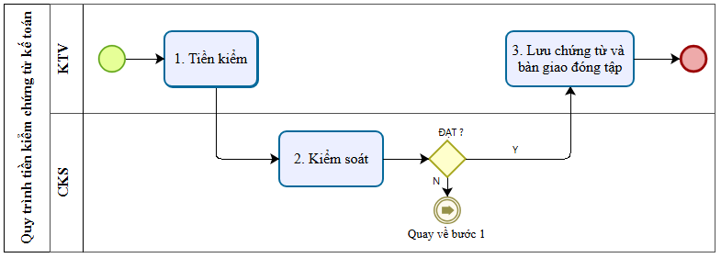

            - Diễn giải
Bước | Nội dung | Chi tiết
- Tiền kiểm | Người chịu TN | KTV
- Tiền kiểm | Mô tả | - Sắp xếp chứng từ đối với từng bảng kê theo hướng dẫn tại Mục 3 PL3.0551.ACC:  - Bảng kê chứng từ thu chi (gồm trong và ngoài HMGD)  Trường hợp một số thứ tự chứng từ thể hiện cho 02 giao dịch Thu-Chi tương ứng ở 02 loại tiền khác nhau (như nghiệp vụ thu đổi ngoại tệ) thì chứng từ sẽ được xếp vào Bảng kê loại tiền đứng trước trong dãy loại tiền tệ (theo thứ tự trong bảng chữ cái).  Ví dụ: khách hàng đổi 100 USD nhận bằng VND thì chứng từ sẽ được sắp xếp vào Bảng kê loại tiền USD.  - BKCT chuyển khoản: (gồm CTKT trong và ngoài HMGD), các giao dịch được liệt kê theo thứ tự thời gian phát sinh (thứ tự tại cột “SO CT THEO GDV”), không phân biệt loại tiền tệ.  Đối với những giao dịch sử dụng trên các chương trình ngoài Core (như Ủy nhiệm thu hoặc Điện SWIFT-FTUSER…) được liệt kê sau cùng trên BKCT chuyển khoản. KTV sắp xếp CTKT của nhóm này theo thứ tự như Bảng kê thể hiện.  - BKCT ngoại bảng: tương tự BKCT chuyển khoản.
- Truy cập trang báo cáo online tại địa chỉ: https://baocaoonline.sacombank.com/analytics/ để truy xuất các bảng kê chứng từ.
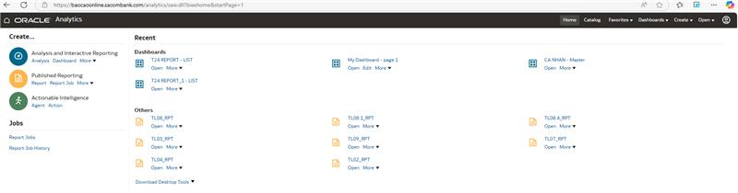
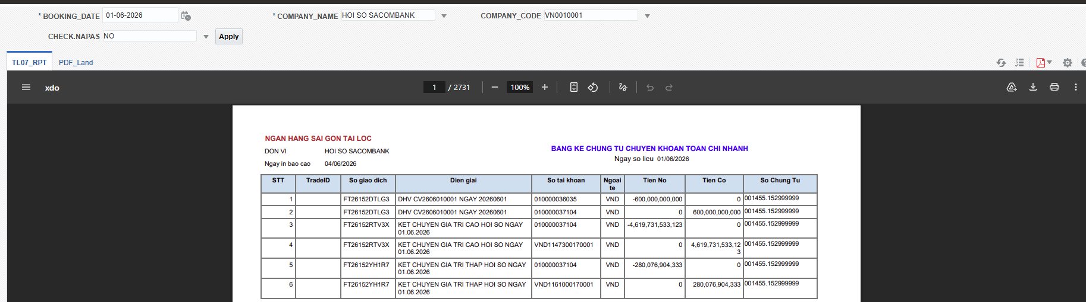
- Tại màn hình báo cáo online, chọn bảng kê chứng từ cần xuất.

- Trường hợp in bảng kê giấy, chọn biểu tượng máy in.
- Trường hợp xuất dữ liệu sang hệ thống Sharepoint để thực hiện lưu trữ điện tử, thực hiện:
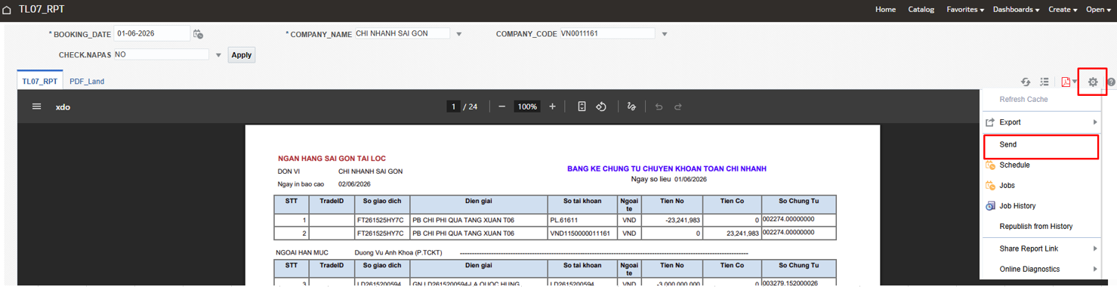
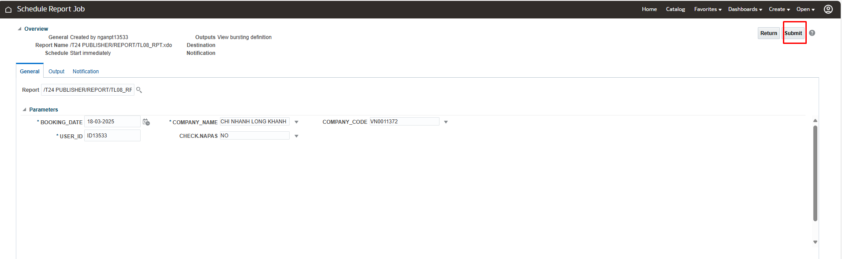
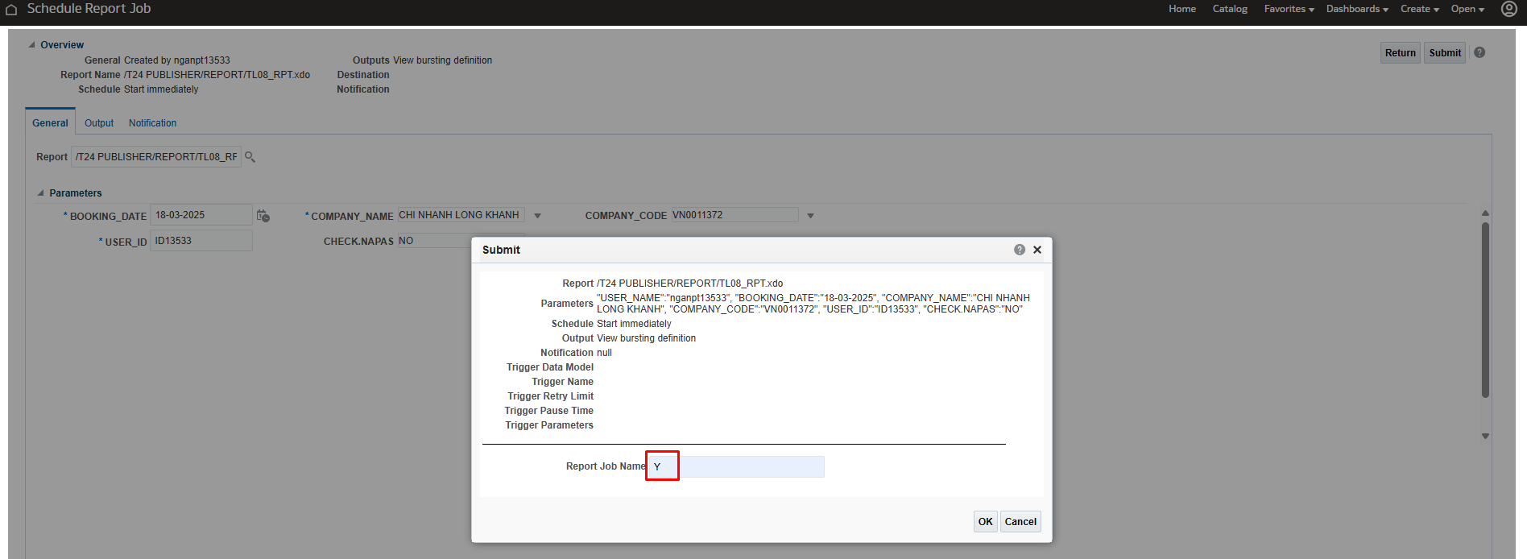
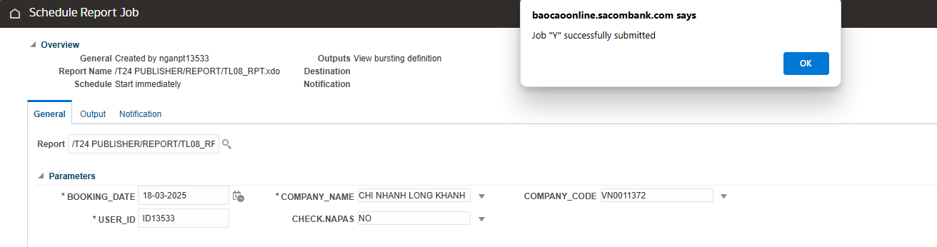

- Truy cập link https://s-office-2019.sacombank.com/ketoan/Pages/Danh-sach-ban-ke-wspp.aspx để xem danh sách bảng kê chứng từ được lưu trữ điện tử.
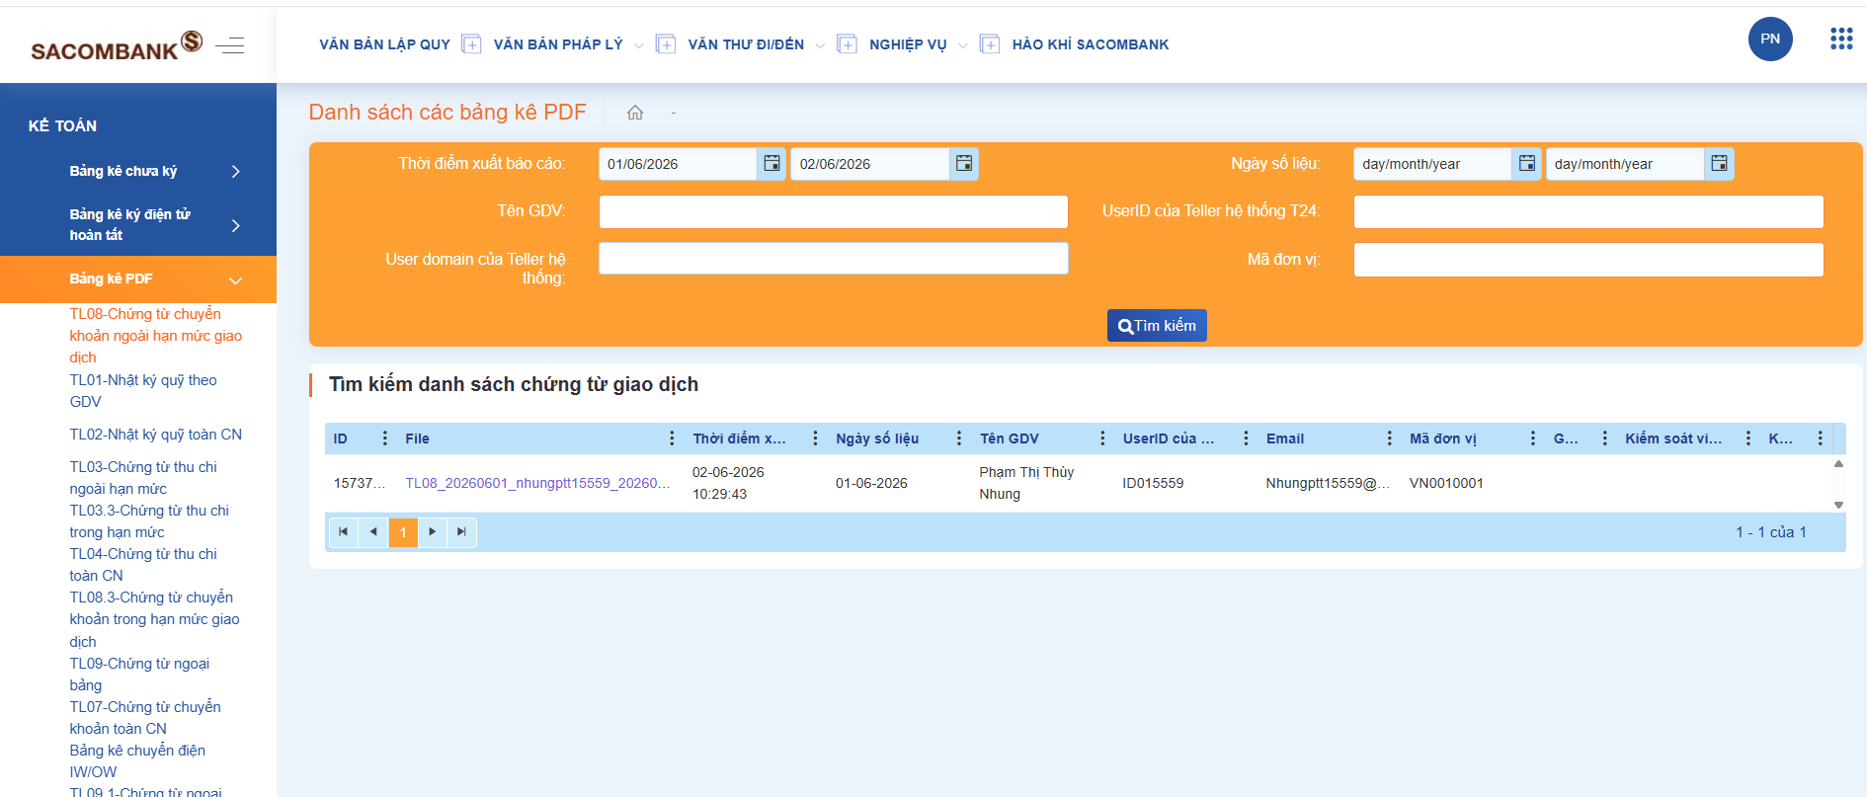
- Phần thông tin của bảng kê gồm:
- Thời điểm xuất.
- Ngày số liệu.
- Thông tin về KTV.
- Phần thông tin người ký xác nhận (KTV và KSV).
- Double-click vào dòng dữ liệu để xem chi tiết giao dịch của bảng kê chứng từ. KTV đối chiếu số liệu, đảm bảo hệ thống cập nhật đầy đủ, chính xác các giao dịch phát sinh trong ngày, đảm bảo khớp đúng giữa chứng từ gốc với Bảng kê chứng từ.
- Đối với các chứng từ do Phòng Kế toán hạch toán theo mô hình kế toán tập trung:
- CN/PGD trực tiếp lập phiếu đề nghị thanh toán chuyển về P.KT: Cuối ngày làm việc, KTV in Bảng kê chứng từ chuyển khoản (TTKT), tập hợp đầy đủ số lượng chứng từ của các nghiệp vụ phát sinh đã được P.KT hạch toán cho từng Đơn vị theo mã Company Code trên core T24 trong ngày để kiểm tra, đối chiếu về sự khớp đúng giữa Bảng kê chứng từ chuyển khoản (TTKT) với các chứng từ gốc tại CN/PGD (mỗi giao dịch là một bộ chứng từ phát sinh).
- Đối với CN lập đề nghị thanh toán cho cả CN và PGD chuyển về P.KT: Cuối ngày làm việc, KTV in Bảng kê chứng từ chuyển khoản (TTKT) toàn chi nhánh, tập hợp đầy đủ số lượng chứng từ của các nghiệp vụ phát sinh đã được P.KT hạch toán cho từng Đơn vị theo mã Company Code trên core T24 trong ngày để kiểm tra, đối chiếu về sự khớp đúng giữa Bảng kê chứng từ chuyển khoản (TTKT) toàn chi nhánh với các chứng từ gốc tại CN/PGD (mỗi giao dịch là một bộ chứng từ phát sinh).
- Sau khi kiểm tra, đối chiếu khớp đúng số liệu phát sinh trong ngày với bảng kê chứng từ, KTV ký lên bảng kê chứng từ và chịu trách nhiệm về các bảng kê chứng từ của mình.
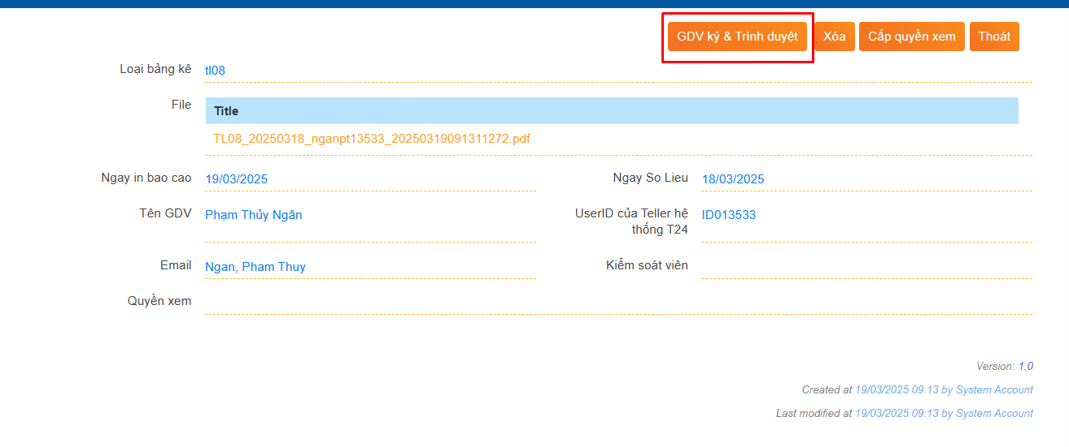
- Sau khi KTV ký xác nhận trên bảng kê chứng từ, KTV nhập email của KSV để KSV kiểm soát cuối ngày đối với bảng kê chứng từ.

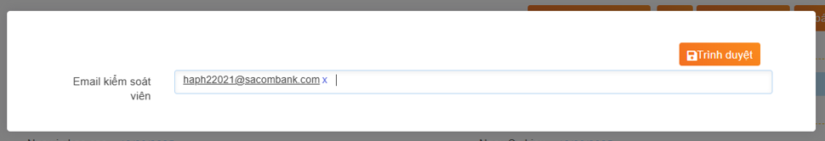
 | Danh mục hồ sơ | Chứng từ kế toán  Bảng kê chứng từ
 | Công cụ | PL03.0551.ACC: Quy định kiểm tra, sắp xếp, đóng gói và lưu trữ chứng từ kế toán  PL07.0551.ACC: Danh mục các bảng kê được thực hiện dưới dạng điện tử
 | Hệ thống | T24, Sharepoint
 | TAT | 1 ngày làm việc
- Kiểm soát | Người chịu TN | CKS
 | Mô tả | - Truy cập link https://s-office-2019.sacombank.com/ketoan/Pages/Danh-sach-ban-ke-wspp.aspx để xem danh sách bảng kê của KTV trước khi ký xác nhận trên hệ thống.
- CKS kiểm tra toàn bộ các giao dịch phát sinh trong ngày của các KTV đảm bảo tính khớp đúng nội dung giao dịch trên Bảng kê chứng từ với chứng từ kế toán của các giao dịch do mình kiểm soát trong ngày trước khi ký xác nhận trên Hệ thống. Trường hợp phát hiện sai sót, CKS phải yêu cầu KTV điều chỉnh/bổ sung chứng từ đầy đủ trong ngày làm việc. CKS kiểm tra lại đối với các GDMC thu, chi và chuyển khoản của KTV.
- CKS chịu trách nhiệm kiểm tra, đối chiếu, đảm bảo tính khớp đúng nội dung giao dịch trên Bảng kê chứng từ với chứng từ kế toán của các giao dịch do mình kiểm soát trong ngày.
- Sau khi kiểm tra, đối chiếu khớp đúng số liệu trong phạm vi chức năng, nhiệm vụ, CKS ký số lên bảng kê chứng từ và chịu trách nhiệm về tính chính xác của các Bảng kê chứng từ, Bảng tổng hợp các Bảng kê chứng từ.
- CKS tại CN/PGD ký xác nhận trên Bảng kê chứng từ chuyển khoản (TTKT) do P.KT hạch toán trong ngày sau khi đã đối chiếu khớp đúng với chứng từ gốc tại CN/PGD.
 | Danh mục hồ sơ | Chứng từ kế toán  Bảng kê chứng từ
 | Công cụ | PL03.0551.ACC: Quy định kiểm tra, sắp xếp, đóng gói và lưu trữ chứng từ kế toán  PL07.0551.ACC: Danh mục các bảng kê được thực hiện dưới dạng điện tử
 | Hệ thống | T24, Sharepoint
 | TAT | 0.5 ngày làm việc
3. Lưu chứng từ và bàn giao đóng tập | Người chịu TN | KTV
3. Lưu chứng từ và bàn giao đóng tập | Mô tả | KTV bàn giao chứng từ cho Nhân sự sắp xếp, đóng tập, lưu trữ chứng từ để đóng tập chứng từ.
3. Lưu chứng từ và bàn giao đóng tập | Mẫu biểu | MB01.0551.ACC: Sổ giao nhận chứng từ
3. Lưu chứng từ và bàn giao đóng tập | Danh mục hồ sơ | Chứng từ kế toán  Bảng kê chứng từ
3. Lưu chứng từ và bàn giao đóng tập | Công cụ | PL03.0551.ACC: Quy định kiểm tra, sắp xếp, đóng gói và lưu trữ chứng từ kế toán
3. Lưu chứng từ và bàn giao đóng tập | TAT | 1-2 ngày

PL05.0551.ACC: Quy trình hậu kiểm chứng từ kế toán
              - Lưu đồ
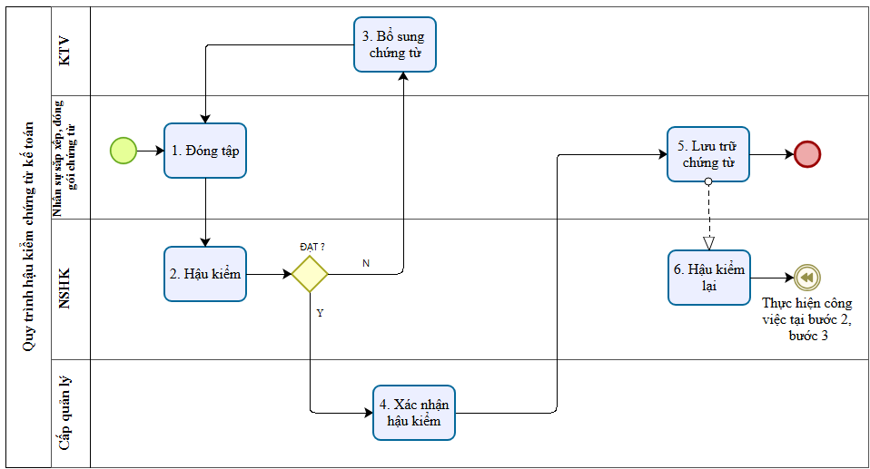

              - Diễn giải
Bước | Nội dung | Chi tiết
1. Đóng tập | Người chịu TN | Nhân sự sắp xếp, đóng tập, lưu trữ chứng từ
1. Đóng tập | Mô tả | - Giữ nguyên các Xấp chứng từ của KTV đã được phân loại thu, chi, chuyển khoản, ngoại bảng và sắp xếp thành Tập chứng từ dựa theo thứ tự trong BKTH (theo Mã ID nhân viên từ thấp đến cao).  - Thực hiện đóng tập chứng từ.  - Bàn giao chứng từ cho NSHK
1. Đóng tập | Mẫu biểu | MB01.0551.ACC: Sổ giao nhận chứng từ
1. Đóng tập | Danh mục hồ sơ | Chứng từ kế toán  Bảng kê chứng từ
1. Đóng tập | Công cụ | PL03.0551.ACC: Quy định kiểm tra, sắp xếp, đóng gói và lưu trữ chứng từ kế toán  PL06.0551.ACC: Cách thức đóng tập chứng từ kế toán
1. Đóng tập | TAT | 1-2 ngày làm việc
2. Hậu kiểm | Người chịu TN | NSHK
 | Mô tả | - Truy cập link https://s-office-2019.sacombank.com/ketoan/Pages/Danh-sach-ban-ke-wspp.aspx để xuất BKTH theo từng KTV, từng Đơn vị.  - Bảng kê chứng từ chuyển khoản (TTKT), Bảng kê chứng từ chuyển khoản (TTKT) toàn CN được in trên chương trình báo cáo online:  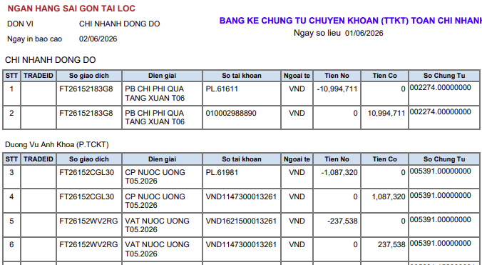  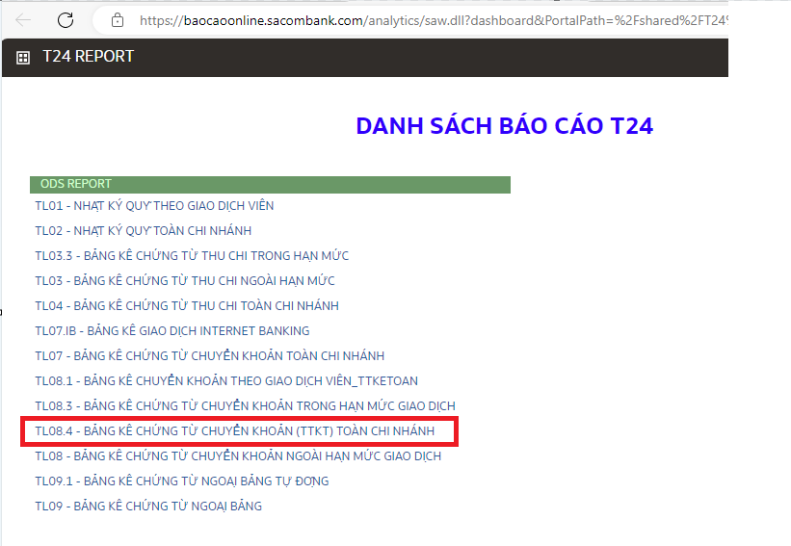
- Hậu kiểm chứng từ theo quy định tại PL003.0551.ACC.

Lưu ý: Đối với các bút toán do P.KT hạch toán/phân bổ chi phí về CN/PGD và dữ liệu cập nhật vào Bảng cân đối tài khoản kế toán tại CN/PGD, trên BKCT của CN/PGD sẽ thể hiện tên KTV thực hiện bút toán tại P.KT. Do chứng từ gốc đã được lưu trữ tại P.KT nên CN/PGD không cần lưu chứng từ tại Đơn vị đối với các giao dịch này.
- Trường hợp không phát sinh sai sót, thiếu chứng từ,..., NSHK chuyển Bước 4.
- Trường hợp phát sinh sai sót, thiếu chứng từ,…, NSHK yêu cầu KTV bổ sung chứng từ theo quy định.
 | Danh mục hồ sơ | Chứng từ kế toán  Bảng kê chứng từ
 | Công cụ | PL003.0551.ACC: Quy định kiểm tra, sắp xếp, đóng gói và lưu trữ chứng từ kế toán
 | Hệ thống | T24, Sharepoint
 | TAT | 5 ngày làm việc
3. Bổ sung chứng từ | Người chịu TN | KTV
3. Bổ sung chứng từ | Mô tả | - Trường hợp KTV bổ sung chứng từ, NSHK thực hiện hậu kiểm theo Bước 2.  - Trường hợp KTV không hoặc chưa bổ sung chứng từ kịp thời theo quy định, NSHK báo cáo Cấp quản lý để xử lý các trường hợp sai sót/thiếu chứng từ theo Mục 2.3.e tại PL03.0551.ACC. Sau khi KTV bổ sung chứng từ, NSHK thực hiện hậu kiểm theo Bước 2.
3. Bổ sung chứng từ | Công cụ | PL03.0551.ACC: Quy định kiểm tra, sắp xếp, đóng gói và lưu trữ chứng từ kế toán
3. Bổ sung chứng từ | TAT | Trong vòng 03 ngày làm việc
4. Xác nhận hậu kiểm | Người chịu TN | Cấp quản lý, NSHK
4. Xác nhận hậu kiểm | Mô tả | - NSHK ký xác nhận đã hậu kiểm trên bảng kê chứng từ, đánh số chứng từ và cập nhật vào Số hậu kiểm MB02.0551.ACC.  - Cấp quản lý kiểm tra và ký xác nhận hoàn tất công tác hậu kiểm.  - Bàn giao chứng từ đã hậu kiểm cho Nhân sự sắp xếp, đóng tập, lưu trữ chứng từ.
4. Xác nhận hậu kiểm | Mẫu biểu | MB01.0551.ACC: Sổ giao nhận chứng từ  MB02.0551.ACC: Sổ theo dõi hậu kiểm chứng từ
4. Xác nhận hậu kiểm | Công cụ | PL03.0551.ACC: Quy định kiểm tra, sắp xếp, đóng gói và lưu trữ chứng từ kế toán
4. Xác nhận hậu kiểm | TAT | 1 ngày làm việc sau khi hoàn tất hậu kiểm.
5. Lưu trữ chứng từ | Người chịu TN | Nhân sự sắp xếp, đóng tập, lưu trữ chứng từ
5. Lưu trữ chứng từ | Mô tả | Lưu trữ chứng từ theo quy định.
5. Lưu trữ chứng từ | Danh mục hồ sơ | Chứng từ kế toán  Bảng kê chứng từ
5. Lưu trữ chứng từ | Công cụ | PL03.0551.ACC: Quy định kiểm tra, sắp xếp, đóng gói và lưu trữ chứng từ kế toán
5. Lưu trữ chứng từ | TAT | 20 ngày làm việc đầu tiên của tháng tiếp theo liền kề
6. Hậu kiểm lại | Người chịu TN | CV.HTVH
6. Hậu kiểm lại | Mô tả | - Hậu kiểm lại chứng từ theo tỷ lệ quy định (thực hiện công việc tại bước 2, bước 3).  - Sau khi hoàn tất, ký xác nhận “đã hậu kiểm lại” trước khi hoàn trả cho Nhân sự sắp xếp, đóng tập, lưu trữ chứng từ để thực hiện lưu trữ theo quy định.
6. Hậu kiểm lại | Mẫu biểu | MB03.0551.ACC: Sổ theo dõi hậu kiểm lại
6. Hậu kiểm lại | Danh mục hồ sơ | Chứng từ kế toán  Bảng kê chứng từ
6. Hậu kiểm lại | Công cụ | PL03.0551.ACC: Quy định kiểm tra, sắp xếp, đóng gói và lưu trữ chứng từ kế toán
6. Hậu kiểm lại | TAT | 5 ngày làm việc sau khi CN/PGD bàn giao chứng từ lưu trữ

PL06.0551.ACC: Cách thức đóng tập chứng từ kế toán
Nội dung | Chi tiết
Khổ giấy của chứng từ kế toán | Chứng từ kế toán có nhiều kích cỡ và khổ giấy khác nhau, tuy nhiên có thể chia làm 04 khổ cơ bản như sau:  - Khổ giấy Sổ tiết kiệm.  - Khổ giấy A5 và các khổ nhỏ hơn.  - Khổ giấy A4 (khổ phổ biến).  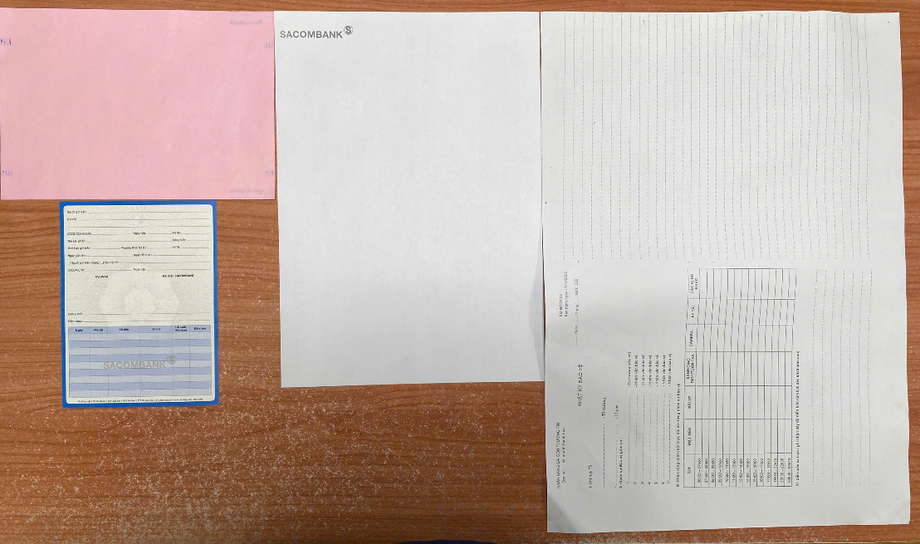  - Khổ giấy lớn hơn A4.  Khổ giấy A3  Khổ giấy A4  Khổ giấy A5  Khổ giấy Sổ tiết kiệm KH
Cách thức đóng tập chứng từ | Các chứng từ có nhiều kích thước khác nhau sẽ được xếp ngay ngắn về góc trên bên trái của khổ giấy (sau đây gọi là góc định vị). Sau đó úp ngược mặt chứng từ, góc định vị sẽ xoay về góc trên cùng bên phải.  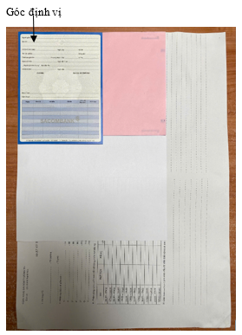
 | 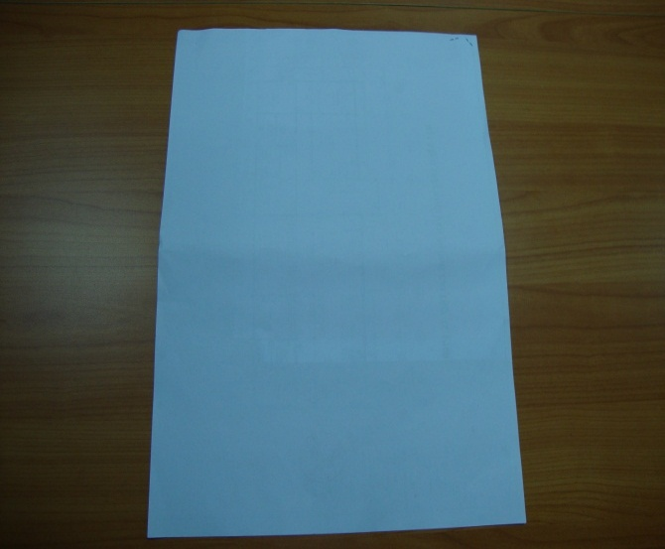
Đối với các chứng từ có kích thước lớn hơn giấy A4, các cạnh bên trái và bên dưới sẽ được gấp vuông góc vừa khít với các cạnh của chứng từ có kích thước giấy A4, để đưa về bằng kích thước giấy A4.
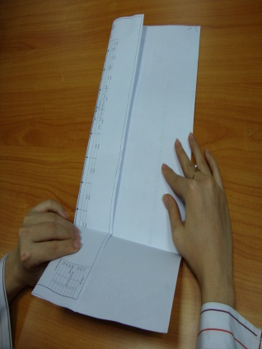
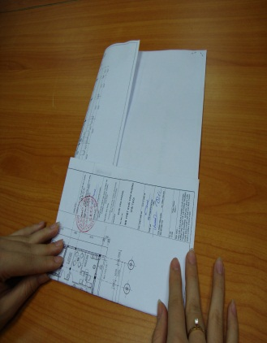
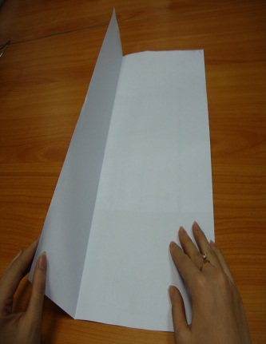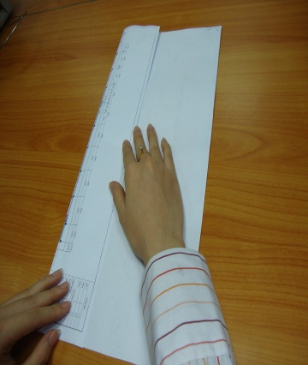
Gấp theo chiều ngang của chứng từ
Góc định vị
Gấp theo chiều dài của chứng từ

Sau khi tập chứng từ đã được gấp về kích thước chuẩn (21cm x 29,7cm), lật ngửa chứng từ trở lại và dùng máy khoan xỏ dây vào góc định vị (góc trên cùng bên trái) của Tập chứng từ theo đường chéo 1 góc 45⁰ và có dộ dài 2cm. Thắt chặt dây thành Tập chứng từ. Cắt ¼ tấm bìa cứng có kích thước A4 kẹp vào góc định vị rồi đóng thành Tập chứng từ, dùng 2 tấm bìa cứng cùng kích thước Tập chứng từ đặt trên và dưới Tập chứng từ để làm bìa cho Tập chứng từ.
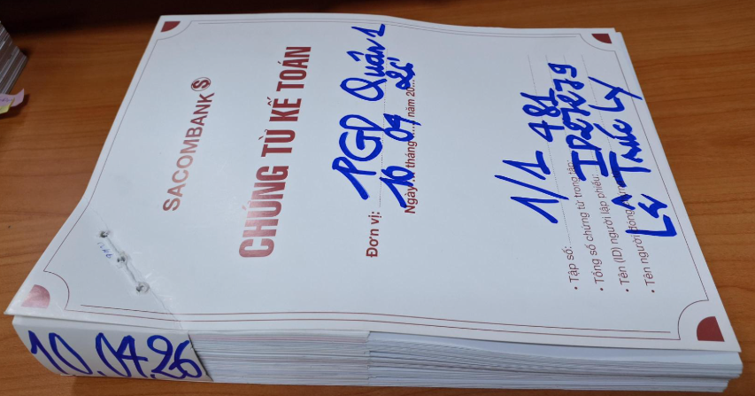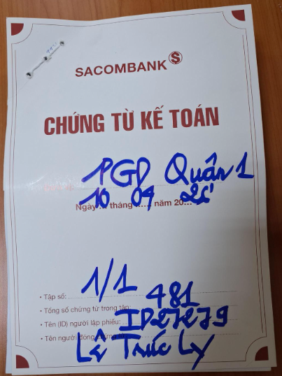
Góc định vị
Xỏ dây
Bìa cứng kẹp làm góc định vị

PL07.0551.ACC: Danh mục các bảng kê được thực hiện dưới dạng điện tử

Các bảng kê dưới dạng điện tử sẽ được thực hiện và lưu trữ theo quy định của pháp luật kế toán, pháp luật lưu trữ và pháp luật điện tử hiện hành.
Stt | Tên bảng kê | Mô tả nội dung bảng kê
1 | Nhật ký quỹ (TL01) | Liệt kê các giao dịch được thực hiện từ quỹ.
2 | Bảng kê chứng từ thu chi ngoài HM (TL03). | Liệt kê các giao dịch thu chi ngoài hạn mức.
3 | Bảng kê chứng từ thu chi trong HM (TL03.3). | Liệt kê các giao dịch thu chi GDMC.
4 | Bảng kê chứng từ thu chi toàn chi nhánh (TL04). | Liệt kê tổng hợp các giao dịch thu chi.
5 | Bảng kê chứng từ chuyển khoản toàn chi nhánh (TL07). | Liệt kê tổng hợp các giao dịch chuyển khoản.
6 | Bảng kê chứng từ chuyển khoản ngoài HMGD (TL08). | Liệt kê các giao dịch chuyển khoản ngoài hạn mức.
7 | Bảng kê chứng từ chuyển khoản trong HMGD (TL08.3). | Liệt kê các giao dịch chuyển khoản trong hạn mức.
8 | Bảng kê chứng từ ngoại bảng (TL09). | Liệt kê bút toán xuất nhập tài sản trong ngày.
9 | Bảng kê bút toán kết chuyển cuối ngày. | Liệt kê các bút toán tự động kết chuyển liên quan thanh toán đi/đến ngoài hệ thống tại HO.

SỔ GIAO NHẬN CHỨNG TỪ

Ngày giao | Phòng ban | Ngày chứng từ | Người giao  (họ tên/ký tên) | Người nhận  (họ tên/ký tên) | Chứng từ hậu kiểm chéo
 |  |  |  |  | Ngày hoàn trả | Người trả | Người nhận | Ghi chú

SỔ THEO DÕI HẬU KIỂM CHỨNG TỪ

Ngày chứng từ | Loại, tập chứng từ | CN/PGD/ĐV.NVNH | Người hậu kiểm  (ký tên, ghi họ tên) | Cấp quản lý  (ký tên, ghi họ tên) | Ghi chú

SỔ THEO DÕI HẬU KIỂM LẠI CHỨNG TỪ

Ngày chứng từ | Loại/tập chứng từ | CN/PGD | Người hậu kiểm lại  (ký tên, ghi họ tên) | Ghi chú

